Промежуточная аттестация
Контрольно-измерительный материал
для проведения в 2023–2024 учебном году
промежуточной аттестации
по технологии в 4 классе
Фамилия, имя __________________________________________класс____

1. Закончи фразу
а) те предметы, вещества, идущие на изготовление чего-либо.
б) орудия труда для производства каких-нибудь работ.
2. Подчеркни, что нельзя делать при работе с ножницами?
а) Держать ножницы острыми концами вниз;
б) оставлять их на столе с раскрытыми лезвиями;
в) передавать их закрытыми кольцами вперед;
г) пальцы левой руки держать близко к лезвию;
д) хранить ножницы после работы в футляре.
3. Расставьте по порядку ваши действия по изготовлению чего-либо:
____ Составление чертежа
____ Соединение деталей, сборка
____ Идея, проект
____ Оформление, декор готового изделия
____ Изготовление деталей
4. Практическая часть. Изготовь изделие «Коробочка» по чертежу.
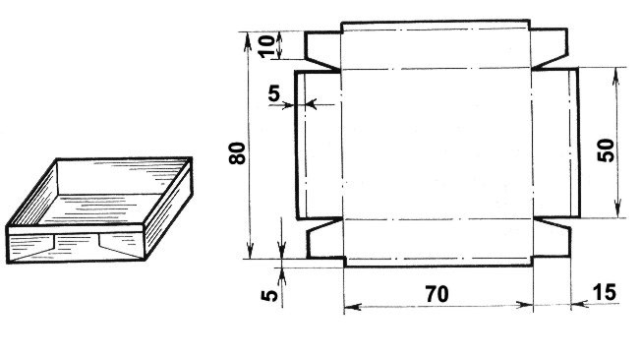
5. Оцени свою работу. Максимальное количество баллов по каждому критерию- 5:
Аккуратность, точность выполнения
Цветовое решение, оригинальность
Самостоятельность, инициативность
Проведение презентации
Оценка результатов: 18-20 баллов- отлично
19-15 баллов – хорошо
14-10 баллов –удовлетворительно
Менее 10 баллов- над изделием надо ещё потрудиться

